
Шрамко Ю.А. 5 класс. Физическая культура. 16.02.2022
Урок №33 Тема 4 (11ч). Волейбол
Тема. Передача мяча двумя руками снизу и сверху. Волейбол по упрощенным правилам «Пионербол».
Цель урока: повышение уровня подготовленности обучающихся при овладении технических элементов выполнения приема и передачи мяча двумя руками сверху и снизу.
- Здравствуйте, ребята! Подготовьтесь к уроку.
Желаю всем удачи и успехов!

Самоконтроль перед выполнением упражнений (измерение пульса).
Все упражнения выполнять за 2 часа до и после еды.

Выполнить разминку
Разминка- https://www.youtube.com/watch?v=SjJs4VhvMy0
Просмотрите видео по ссылке:
https://www.youtube.com/watch?v=hhmU_7llZqw
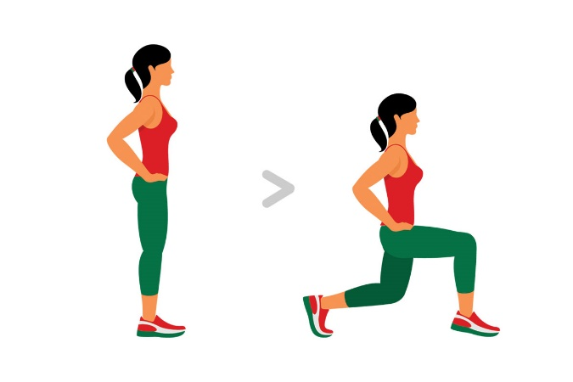
Соблюдать питьевой режим и правильное дыхание при выполнении упражнений.
Перед каждым подходом отдых 30сек.
Выполнить выпады 3 серии по 10-12 раз

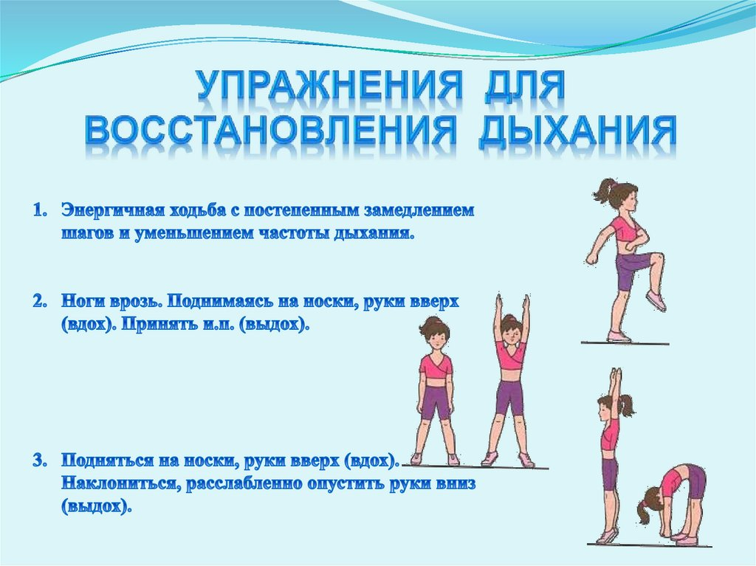
Выполните.
Упражнения для восстановления дыхания, снятия утомления, приведения организма в относительно спокойное состояние 2-3 мин.
Отписаться о выполнении задания и приложить фото!


Для обратной связи можно использовать электронную почту shramko.iu@yandex.ru, социальные сети ВК, ОК, мессенджеры WhatsApp и Viber.

